ЗЕМЛЯ ДОБРЫХ ЛЮДЕЙ
Любимая спортивная одежда синего цвета, всем нам знакомый свисток на шее, сильно выраженная седина и яркий огонь в глазах, твердящий о вечной молодости. Именно так предстает перед жителями Ярковского района наш учитель физкультуры и тренер по многим видам спорта Акимов Владимир Алексеевич.
Для каждого из нас понятие добра может быть разным. Лично я считаю, что главным критерием этого качества является бескорыстие. Владимир Алексеевич тот человек, который трудится уже очень много лет для спортивных успехов нашего района, не ожидая взамен похвалы или материального вознаграждения. Он твердо заявляет: «Главный источник моего вдохновения – это победы моих воспитанников».
Герой моего рассказа находится уже в пожилом возрасте, но для нас не является удивительным то, что он до сих пор проводит тренировки и воспитывает в нас личность, закладывает фундамент здоровой жизни, развивает в нашем теле выносливость и уравновешенность. После того, как он ушел на пенсию и оставил должность учителя физкультуры, спустя некоторое время он устроился тренером в Детской юношеской спортивной школе. А все почему? Потому что он не представляет жизни без своей работы.
Владимир Алексеевич является очень уникальным человеком. За его спиной более 500 человек, в число которых входят и молодежь, и люди в возрасте, полюбившие спорт только благодаря стараниям нашего тренера. Это: тяжелоатлеты (гиревой спорт), лаптисты, лыжники, армрестлеры, баскетболисты, хоккеисты, волейболисты, футболисты, легкоатлеты.
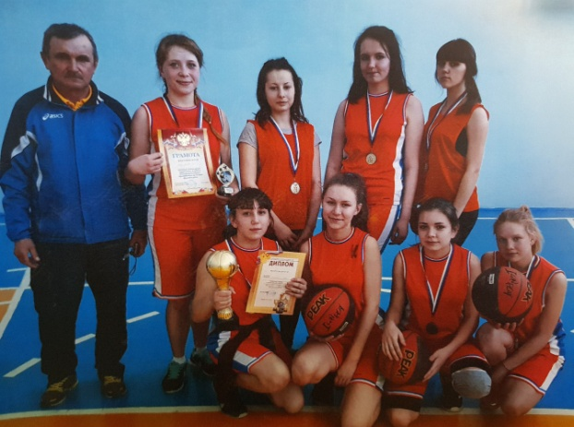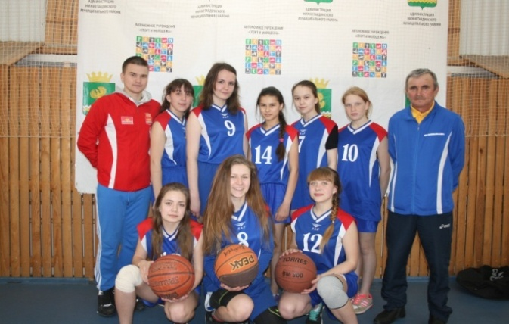
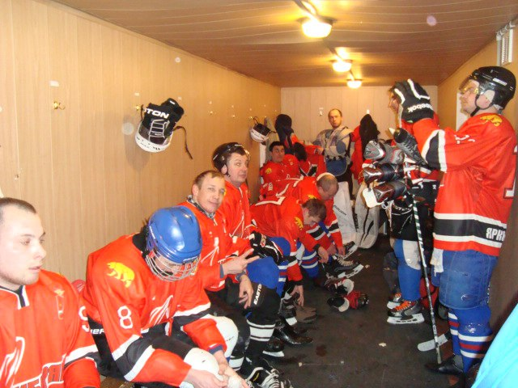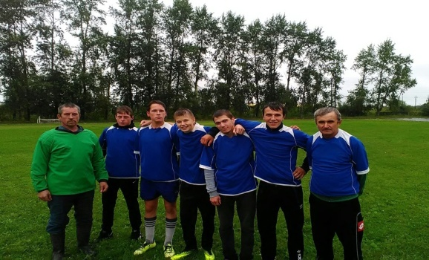
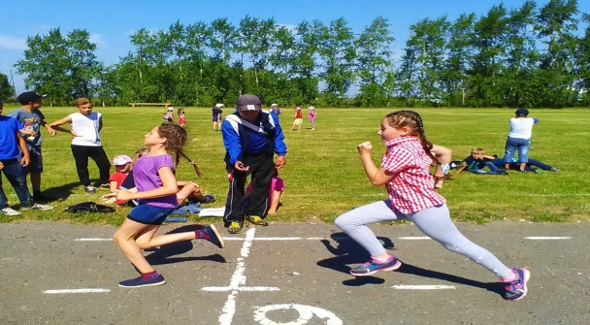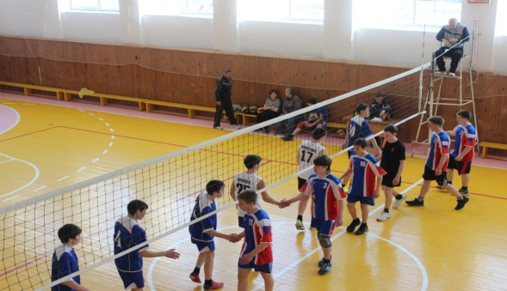
Владимир Алексеевич является примером для учащихся, принимая участие в различных муниципальных и областных спортивных состязаниях своего возрастного уровня. В 2008 году принял участие в конкурсе «Лучший детский тренер страны» в номинации «Школьный тренер», награжден Дипломом участника конкурса.
Ученики Владимира Алексеевича принимают участие в муниципальном и региональном этапах Всероссийской олимпиады школьников по физической культуре. А также ребята принимают активное участие в соревнованиях школьного, муниципального и регионального уровня. В результате олимпиад и соревнований ребята становятся победителями разлчного уровня.
Владимир Алексеевич награжден Почетной грамотой Министерства образования и науки РФ, грамотой Департамента образования и науки Тюменской области, Почетной грамотой администрации Ярковского муниципального района.
Мы очень благодарны этому уважаемому человеку за все его проявления добра, за все старания. Я считаю, что Владимир Алексеевич является одним из самых интересных людей Ярковского района. На него равняется молодежь, все больше и больше появляется любителей здорового образа жизни. Наш район является одним из самых спортивных во всей области, на наш счет приходятся большие достижения и приятные награды. Хотелось бы, чтобы каждый человек так любил свое дело, и работа стала для него смыслом жизни, как для Акимова Владимира Алексеевича.

